FAQ for administratorer

Indhold

En redaktør kan ikke redigere, fordi en anden redaktør har låst siden 2
En redaktør har glemt sit password 3
Der kommer besked om, at der er for mange samtidige brugere i Sitecore (vi har max 5 samtidige) 6
Kontakt til Pentia 7

En redaktør kan ikke redigere, fordi en anden redaktør har låst siden

Redaktører kan ikke længere låse sider, så dette vil ske sjældnere og sjældnere.  Hvis det sker, skal du først sikre dig, at du har slået visning af låste elementer til.  Gå til Indholdsredigering  1.  Højreklik i den venstre smalle kolonne helt ude i kanten af vinduet.  2. Sørg for, at der er hak ud for Låste elementer.  Nu vil låste elementer vises med en hængelås i den venstre smalle kolonne. | 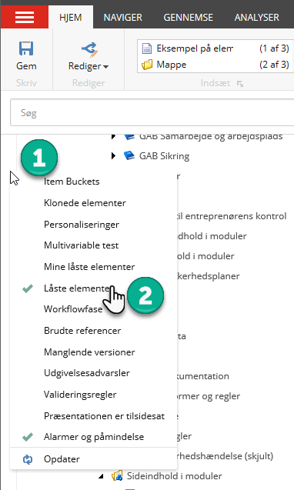
Find den låste side i Indholdsredigering.  Klik på hængelåsen ud for siden.  Voila. | 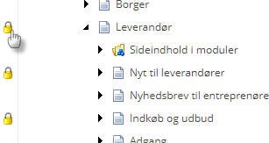
Vær opmærksom på, at det godt kan være, at det kun er et enkelt modul på en side, der er låst. Så skal man ind i mappen Sideindhold i moduler for at låse op. | 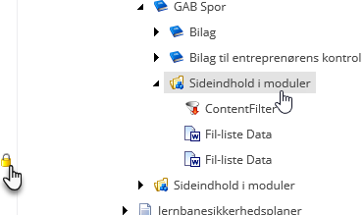

En redaktør har glemt sit password

På logonsiden kan man klikke på Forgot your password og få tilsendt et nyt.  Hvis det ikke virker og de ikke får tilsendt et password er der to mulige forklaringer. | 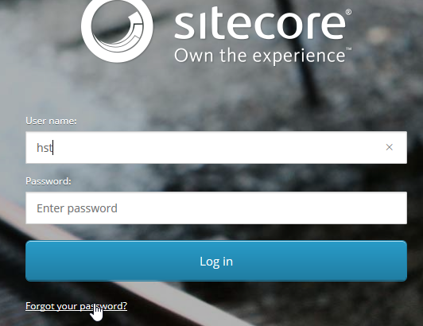
1.  Man skal kun skrive sit brugernavn, når man vil have tilsendt et nyt password. Mange skriver hele deres mailadresse i feltet, og så får de ingen mail. | 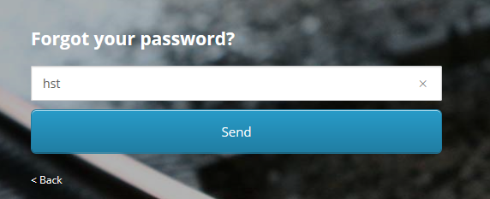
2.
Redaktøren har prøvet at logge på med forkert password tre gange. Så bliver man låst ude. Og når man er låst ude, får man ikke tilsendt mail..

Så er det heldigt, at administrator kan låse redaktøren op:
Log på Sitecore og klik på Brugerstyring | 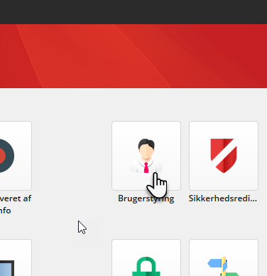
Find og markér den låste redaktør, så linjen bliver blå.  Helt ude i til højre i oversigten er der en kolonne, der hedder Låst. Hvis redaktøren er låst, står der ”Låst ude” eller noget tilsvarende i kolonnen. | 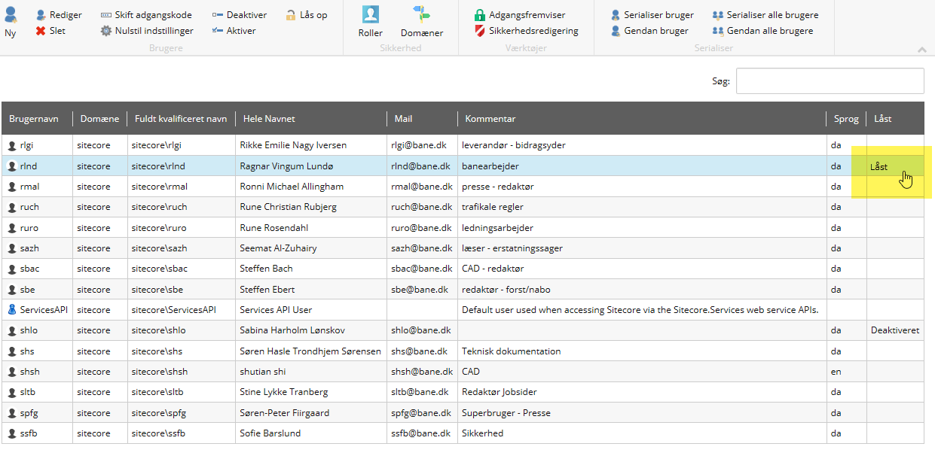
Når redaktøren er markeret, så klik på ikonet ”Lås op” i værktøjsbjælken.  Nu kan redaktøren bruge funktionaliteten til at få tilsendt et nyt password. | 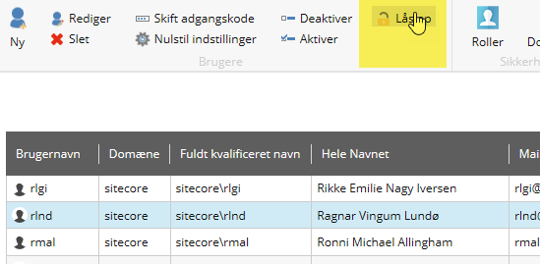

Der kommer besked om, at der er for mange samtidige brugere i Sitecore (vi har max 5 samtidige)

Fra ”Launchpad” klikkes på ikonet ”Kick off users” | 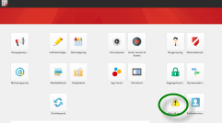
Der er to muligheder.  Mulighed 1: Spark nogen af  Check først hvem der er på ved at klikke på ”Underret Bruger” | 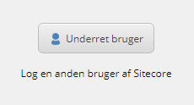
Herfra kan man vælge brugere, der skal logges af. Det skal I kun gøre efter at have talt med folk – men i det her tilfælde er jeg logget ind to gange – så jeg kan med ro slette min ene session. | 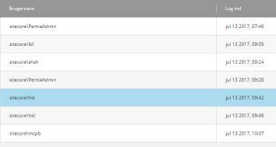
Det gør jeg ved at markere brugeren og klikke på knappen ”Underret bruger” i øverste højre hjørne.  Teksten er misvisende. Brugeren bliver ikke underrettet.. men sparket | 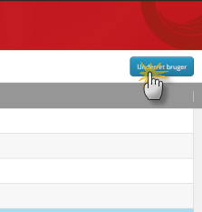
Mulighed 2: Tilføj brugere  Du kan tilføje flere brugere midlertidigt ved at klikke på ”Tilføj brugere” | 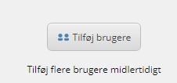
Efter at have klikket får man mulighed for at tilføje et antal ekstra brugere. Default er 5 og det er helt sikkert nok.  Klik på ”Boost” og de næste 16 (?) timer har vi 5 ekstra brugere. | 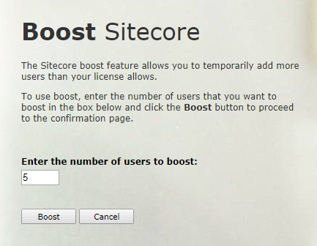

Kontakt til Pentia

Servicedesk
Servicedesk@pentia.dk
5360 0082
**
Pentia hovednummer:
70233330

